KATA PENGANTAR

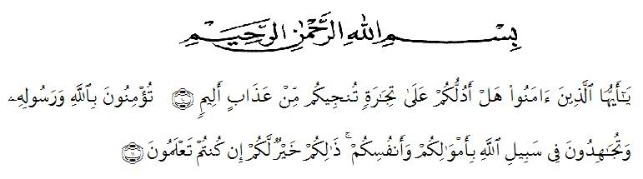
Artinya: (10) Hai orang-orang yang beriman, sukakah kamu aku tunjukkan suatu perniagaan yang dapat menyelamatkanmu dari azab yang pedih? (11) (Yaitu) kamu beriman kepada Allah dan RasulNya dan berjihad di jalan Allah dengan harta dan jiwamu. Itulah yang lebih baik bagimu, jika kamu mengetahui. (As-shaff : 10-11)

Alhamdulillah, merupakan ungkapan puji syukur kehadirat Allah SWT yang telah memberikan kasih sayang dan hidayahNya kepada saya, sehingga penulis dapat menyelesaikan proposal yang berjudul “UPAYA MENINGKATKA KREATIVITAS ANAK MELALUI BERMAIN MEDIA PLAYDOUGH DI PAUD THURSINA MEDAN”
Penelitian proposal ini betujuan untuk memenuhi persyaratan menyelesaikan pendidikan S1 pada Ilmu Pendidikan Program Studi Pendidikan Guru Anak Usia Dini, (PG-PAUD) UMN Al-Washliyah Medan.
Penulis menyadari keterbatasan kemampuan yang dimiliki, sehingga proposal ini masih jauh dari kesempurnaan. Oleh karena itu, segala kritik dan saran yang membangun sangat saya harapkan. Semoga proposal ini dapat bermanfaat bagi para pembaca demi kebaikan dimasa yang akan datang.
Pada kesempatan ini penulis ingin mengucapkan terimakasih kepada pihak yang telah membantu dalam penyelesaian proposal ini, di antaranya :
i
- Bapak Dr. KRT. Hardi Mulyono K Surbakti, sebagai Rektor UMN Al-Washliyah yang telah menerima peneliti menjadi mahasiswa UMN Al-Washliyah.
- Bapak Drs. Samsul Bahri,M.Si, sebagai Dekan UMN Al- Washliyah yang telah memberikan ijin penelitian.
- Ibu Novita Friska, S.Psi, , M.Psi sebagai Ketua prodi PG PAUD yang telah membantu penulis dalam menyelesaikan penulisan proposal ini.
- Ibu Juli Yanti Harahap S.Psi,M.Psi, sebagai pembimbing I yang telah banyak memberikanmasukandanpengarahan dalampenulisan proposal ini.
- Ibu Aminda Tri Handayani,S.Psi.,M.Psi sebagai penguji I yang telah banyak membantu penulis dalam menyelesaikan penulisan proposal ini.
- Ibu Novita Friska, S.Psi, M.Psi, sebagai penguji IIyang telah banyak membantu penulis dalam menyelesaikan penulisan proposal ini.
- Kepada seluruh staf pengajar yang tidak dapat saya sebut satu persatu,di sekolah paud thurnah medan.
- Kepada orang tua yang saya sayangi yang telah banyak memotivasi peneliti dalam penyusunan proposal ini.
- Kepada teman-teman seperjuangan yang sama-sama menyelesaikan proposal

Medan, April 2021
Penulis

Nur Liana Siregar
NPM : 171424010
ii

